МАСТЕР-КЛАСС
для родителей

с детьми
МЫ живем в РОССИИ - стране многонациональной. У нас, на севере это особенно заметно. В нашем детском саду, мы уделяем особое внимание воспитанию толерантности, уважения к людям разных национальностей и вероисповеданий. Конечно, детский сад вне религии, но правильная, не навязчивая подача информации о народных традициях, больших религиозных праздниках вызывает интерес у всех детей и родителей.
Скоро наступит самый главный праздник, который чтут и отмечают в каждой славянской семье - ПАСХА. Накануне этого события, мы с детьми делали поделки.
Детские работы понравились всем. Родители - русские, татары, дагестанцы с восторгом хвалили своих малышей.

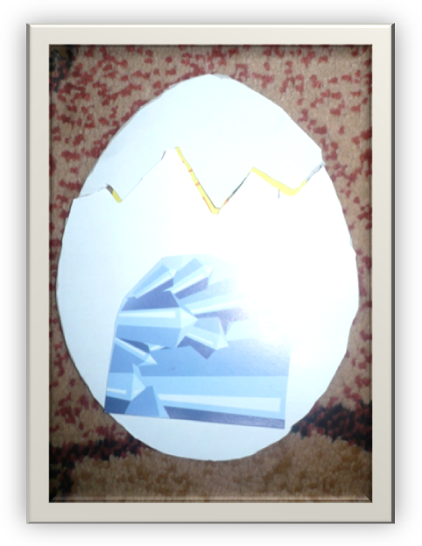
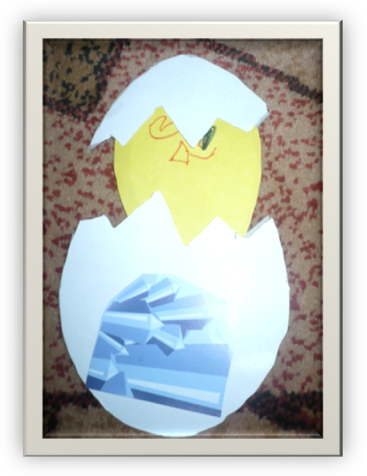

Посмотрите, как это легко и просто! Вам понадобится белый и желтый картон, ножницы, картинка – наклейка для украшения, фломастер.
Если вы любите делать приятные сюрпризы своим близким, то попробуйте вместе со своим ребенком оформить такой букет.

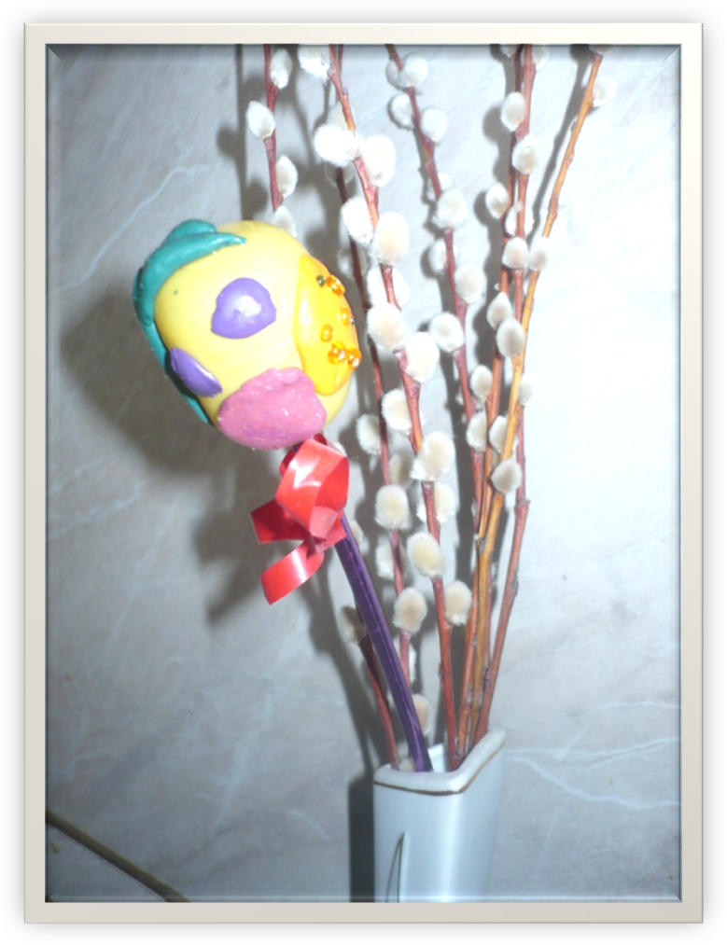
Для работы вам нужны: веточки вербы, футляр от киндер-сюрприза, пластилин, мелкие бусинки, соломинка для коктейля.
А самое главное - желание творить вместе со своим малышом!

Материал подготовила воспитатель Ахметова Т.Ш.

